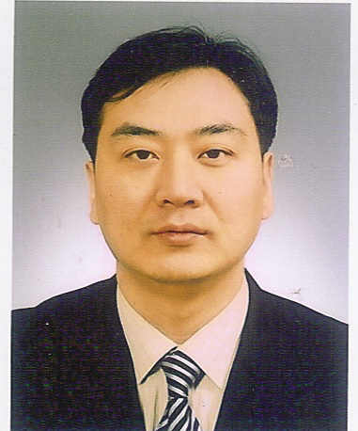 | 이 력 서
 | 성 명 | 한 글 | 김 성 권 |  |  | 구 분 | 경 력
 |  |  |  |  |  | 희망근무지 | -
 | 성 명 | 한 자 | 金 性 權 |  |  | 희망근무지 | -
 | 주민등록번호 | 6800917 – 1009512 |  |  |  | 희망근무지 | -
 |  |  |  |  |  | 지원부문 | 경 영 지 원  (회계/결산/자금)
 | 생 년 월 일 | 1968년 09 월 17 일 |  | 만 49 세 |  | 지원부문 | 경 영 지 원  (회계/결산/자금)

연  락  처 | 현 주 소 | ( 100 – 734 ) 서울특별시 중구 신당5동 한진그랑빌아파트 102동101호
연  락  처 | 전화번호 | ( 0 2 ) 6013 – 5336 |  | 휴 대 폰 | ( 010 ) 2237 - 5336
연  락  처 | 본 적 | 서울 동대문구 전농1동 536번지 | E-MAIL |  | skkim1968@nate.com

학  력  사  항 | 기 간 | 출 신 학 교 | 전 공 | 평점/총점 | 졸업여부 | 소재지
학  력  사  항 | 81년 03월 ∼ 84년 02월 | 청량 중학교 |  |  | 졸 업 | 서울
학  력  사  항 | 84년 03월 ∼ 87년 02월 | 덕수정보산업 고등학교 | 상업 |  | 졸 업 | 서울
학  력  사  항 |  | `

병  역 | 군 별 | 계 급 | 복 무 기 간 | 제 대 구 분 | 면제/의가사 사유
병  역 |  |  |  | □만기 □의가사 □면제 □미필 | 가사

신  체 | 신 장 | 체 중 | 시 력 (교정) | 혈 액 형 |  | 취 미 | 특 기 | 종 교
신  체 | 173 cm | 66 kg | 좌( 1.0 )  우( 1.0 ) | A 형
 |  |  |  |  |  | 배드민턴 | 볼 링 | 무 교

경  력 | 근 무 처 | 근 무 기 간 | 직 위 | 담 당 업 무 | 비 고
경  력 | 동서식품㈜ | 87년07월 ∼ 95년06월 | 사원 | 회계결산 업무 | 7년 11개월
경  력 | 라이프주택개발㈜ | 95년09월 ∼ 97년07월 | 주임 | 자금여수신업무 | 1년 10개월
경  력 | L&H KOREA ㈜ | 97년07월 ∼ 02년06월 | 과장 | 재무회계 팀장 | 4년 11개월
경  력 | 씨에이치케이한강㈜㈜ | 02년06월 ∼ 03년08월 | 차장 | 재무회계 총괄 | 1년 2개월
경  력 | ㈜미토스 | 04년01월∼ 07년03월 | 차장 | 재무회계 총괄 | 3년 3개월
경  력 | ㈜예당온라인 | 07년04월∼ 09년07월 | 차장 | 재무회계 팀장 | 2년 3개월
경  력 | 엠엠에스㈜ | 09년07월∼ 15년08월 | 부장 | 경영지원부 부장 | 7년 1개월

가  족  사  항 | 관 계 | 성 명 | 연령 | 출신교 | 직업(근무처/직위) | 동거여부 |  | 가족관계 | 3 남 중 삼남
가  족  사  항 | 처 | 박상민 | 46 | 고졸 | 회사원 | 여 |  | 결혼여부 | 기 혼
가  족  사  항 | 자 | 김성민 | 16 | - | 중학생 | 여 |  | 보훈여부 | 비 대 상
가  족  사  항 | 녀 | 김수빈 | 20 | - | 회사원 | 여 |  | 재산정도 | 동산 5,000만원
가  족  사  항 |  |  |  |  |  |  |  | 재산정도 | 가족 월수입 약 400 만원
가  족  사  항 |  |  |  |  |  |  |  | 주거형태 | 전 세

2018년 08월 일
지 원 자 김 성 권 (인)

